登录 Linux 系统

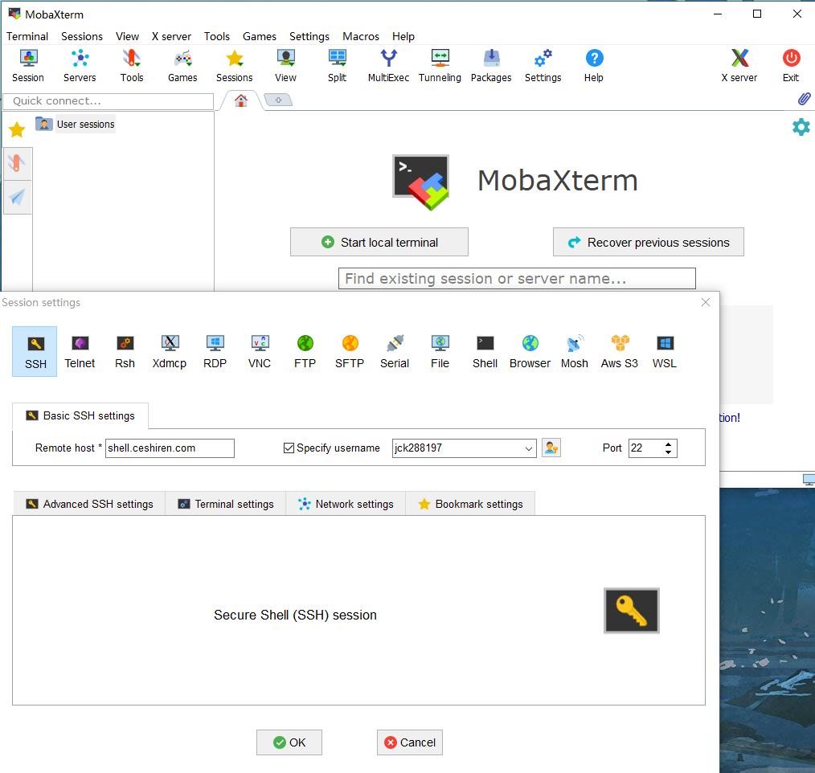

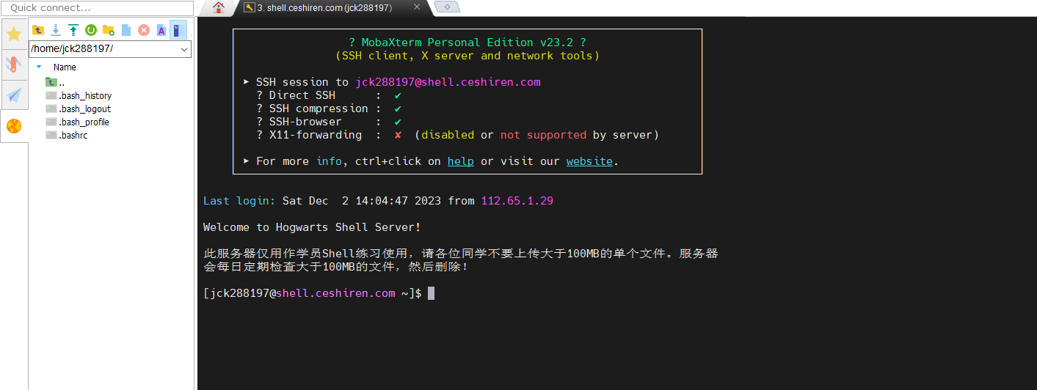

1. 创建新目录。
2. 切换到新目录下。
3. 创建新文件，在新文件中添加内容。

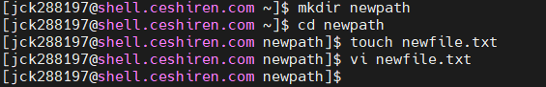



1. 查看新文件中的内容。

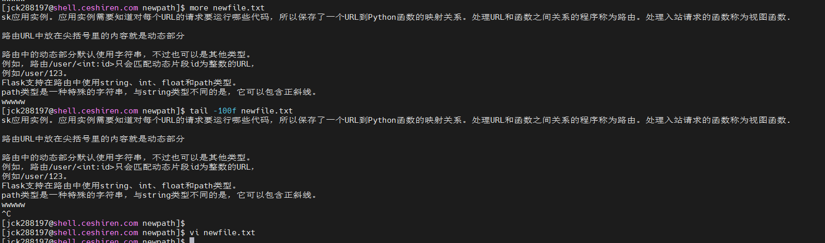



1. 修改新文件权限为可读、可写、可执行。

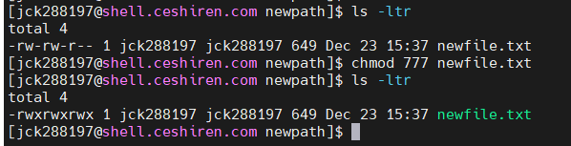

1. 查看当前目录。



3. 查询 Linux 系统负载与进程

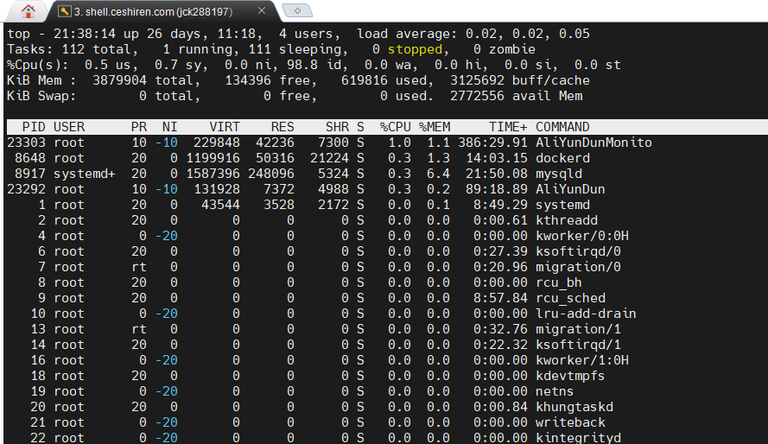

4. 查询 Linux 系统内存使用数据并保存到文件中

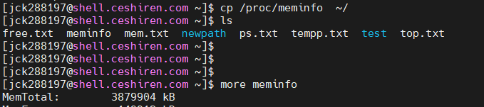

5. 统计内存数据文件的字节数。

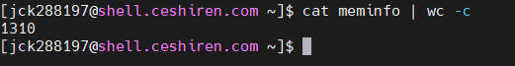

6. 对内存数据文件的每一行按 ASCII 码值降序排列并去重

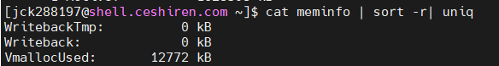

7. 查询 Linux 系统进程列表快照



8. 统计 /home 目录下不同用户的普通文件的总数是多少。



9. 统计 netstat -anp 状态为 LISTEN 和 CONNECT 的连接数量分别是多少。

netstat -anp |

awk '$6~/CONNECTED|LISTEN/{print $0}'|

awk '{count[$6]+=1;} {for (k in count) print k,count[k]}' 